УДК 373.5.016:8-044.247
Анастасія Кузнєцова,
ORCID iD 0000-0002-5947-0387
старший викладач кафедри
теорії й методики мовно-літературної
та художньо-естетичної освіти
Миколаївський обласний інститут
післядипломної педагогічної освіти
Адміральська, 4-а, м. Миколаїв, 54001, Україна
anastasiia.kuznietsova@moippo.mk.ua

МОДЕЛЮВАННЯ ІНТЕГРОВАНИХ МОВНО-ЛІТЕРАТУРНИХ ЗАВДАНЬ У НОВІЙ УКРАЇНСЬКІЙ ШКОЛІ
У практико орієнтованій статті актуалізовано значення інтегрованих завдань як дієвого інструменту досягнення освітніх результатів, зокрема за концепцією Нової української школи. Узагальнено різні підходи до визначення інтегрованого завдання, розкрито загальні вимоги до моделювання його на уроці. Наведено класифікацію інтегрованих завдань за типами відповідних занять: внутрішньопредметної, міжпредметної, внутрішньогалузевої, міжгалузевої інтеграції, двокомпонентні й багатокомпонентні. Означено поняття мовно-літературного завдання як навчальної одиниці уроку словесності; розкрито особливості його побудови.
Представлено зразки авторських мовно-літературних завдань (за поетичними текстами Тараса Шевченка) для формування і розвитку ключових компетентностей і наскрізних умінь учнів 5–6 класів. Запропоновано критерії оцінювання інтегрованого завдання згідно з вимогами до обов’язкових результатів навчання учнів у мовно-літературній освітній галузі Нової української школи.
Ключові слова: види інтегрованих завдань; інтегровані мовно-літературні завдання; критерії оцінювання мовно-літературних завдань; орієнтири для оцінювання в НУШ; поетичні тексти Тараса Шевченка.
© Кузнєцова А. М., 2024
Вступ. Інтегрований підхід є сучасною формою організації процесів навчання, виховання і розвитку, актуальність якої пояснена освітніми потребами ХХІ століття. Такий комплексний і системний підхід сприяє формуванню в учнів цілісної картини світу, а не окремих її складників. Встановлені зв’язки між спорідненими чи віддаленими навчальними предметами дають можливість реалізувати практичну спрямованість освітнього процесу і забезпечують реалізацію надважливої навички – уміння вчитись упродовж життя. Використання інтегрованого підходу передбачає поглиблення, розширення синтезованих знань із різних дисциплін, різнобічний аналіз інформації, різновекторне спрямування сформованих / розвинених умінь і навичок у реальних життєвих ситуаціях.
Концепція Нової української школи (2016) і Державний стандарт базової середньої освіти (2020) визначають інтеграцію на різних рівнях, тому окремі навчальні предмети об’ єднані в освітні галузі: мовно-літературну, математична, природничу, технологічну, інформатичну, соціальну і здоров’язбережувальну, громадянську та історичну, мистецьку, фізичну культуру. Метою мовно-літературної освітньої галузі є «розвиток компетентних мовців і читачів із гуманістичним світоглядом, які володіють українською мовою, читають інформаційні та художні тексти, зокрема класичної та сучасної художньої літератури (української та зарубіжних), здатні спілкуватися мовами корінних народів і національних меншин, іноземними мовами для духовного, культурного та національного самовираження та міжкультурного діалогу, для збагачення емоційно-чуттєвого досвіду, творчої самореалізації, формування ціннісних орієнтацій і ставлень» (Державний стандарт базової середньої освіти, 2020, с. 7). Це стає можливим завдяки сучасним підходам до навчання в Новій українській школі, зокрема інтегрованому, що поряд із компетенісно-діяльнісним, сприяє формуванню / розвитку не тільки предметних умінь і навичок, а й ключових компетентностей, наскрізних умінь, ціннісних орієнтацій і ставлень, навичок продуктивної партнерської взаємодії, що забезпечують готовність сучасних здобувачів освіти до життя в суспільстві.
Загальний аналіз досліджень і публікацій із проблеми. Питанню застосування інтегрованого підходу в освітньому процесі, організації і проведення відповідних уроків присвячено праці О. М. Біляєва, Л. О. Варзацької, Т. К. Донченко, М. І. Пентилюк, В. І. Шуляра. Уроки словесності вчителя-фахівця як інтегровані заняття мови, мовлення і літератури стали предметом методичної уваги Н. В. Бондаренко, Л. О. Варзацької, Н. Г. Голуб, Т. К. Донченко, М. І. Пентилюк. Світоглядний і методичний аспекти інтегрованого вивчення української мови і літератури в Новій українській школі розкрито в роботах О. М. Горошкіної, Н. Г. Голуб, І. А. Кучеренко, О. О. Маленко, О. В. Муслієнко.
Чимало науковців представили теоретико-практичні аспекти моделювання інтегрованих завдань як структурних складників нестандартних уроків: розкрили особливості конструювання та використання інтегрованих завдань для учнів 5–6 класів (П. В .Мороз, І. В. Мороз); проаналізували інтегровані завдання як засіб формування ключових компетентностей учнів (М. І. Громяк, О. М. Федчишин); визначили типи інтегрованих вправ, зокрема мовно-мовленнєві (Л. О. Варзацька, Л. М. Шильцова); розрізнили інтегровані й міжпредметні завдання (О. Я. Савченко), інтегровані й інтегрувальні / бінарні (В. І. Шуляр), указавши на виразні ознаки перших; запропонували методичні рекомендації щодо вибору текстів для мовно-літературних завдань (Л. О. Варзацька, Т. К. Донченко, І. А. Кучеренко); розробили інтегровані завдання за компетентнісно-діяльнісною парадигмою (О. М. Горошкіна, Н. Г. Голуб, П. В. Мороз, І. В. Мороз, В. І. Шуляр).
Проаналізовані публікації засвідчують, що вчені звертають значну увагу на виразні методичні ознаки й види інтегрованих завдань, особливості побудови мовно-літературних, моделюють зразки таких вправ на основі художніх творів українських митців, зокрема для учнів середньої і старшої школи. Недостатньо дослідженим залишається питання оцінювання інтегрованих завдань, розроблення критеріїв за вимогами Державного стандарту базової середньої освіти (2020), тому є потреба докладнішого аналізу означеної проблеми.
Метою статті є представлення теоретико-методичної моделі інтегрованих / мовно-літературних завдань у Новій українській школі на матеріалі творчості Тараса Шевченка.
Для реалізації мети сформульовані такі завдання:
- Визначити методичні аспекти моделювання інтегрованих завдань у Новій українській школі.
- Розробити зразки мовно-літературних завдань (за поетичними текстами Тараса Шевченка) для учнів 5–6 класів.
- Запропонувати критерії оцінювання інтегрованих завдань згідно з вимогами до обов’язкових результатів навчання учнів у мовно-літературній освітній галузі.
Виклад основного матеріалу дослідження. Інтегрований підхід до навчання цілком й мови та літератури зокрема може бути реалізований у різних навчальних одиницях, застосування яких залежить від рівня і тривалості інтеграції:
- інтегрований курс передбачає вивчення об’єднаних дисциплін упродовж року чи кількох, у рамках якого кожен урок буде інтегрованим;
- інтегроване заняття – два спарені інтегровані уроки (орієнтовний час проведення – 90 хв);
- інтегрований урок, що триває 45 хв;
- інтегрована освітня ситуація – інтеграція, передбачена на окремому етапі уроку;
- інтегроване завдання – об’єднувальний вид діяльності (вправа, активність) у рамках інтегрованої освітньої ситуації.
Усі одиниці інтегрованого підходу на уроках предметів мовно-літературної освітньої галузі Нової української школи є продуктивними для розвитку компетентних учнів-мовців й учнів-читачів (Рис. 1. Навчальні одиниці інтегрованого підходу).
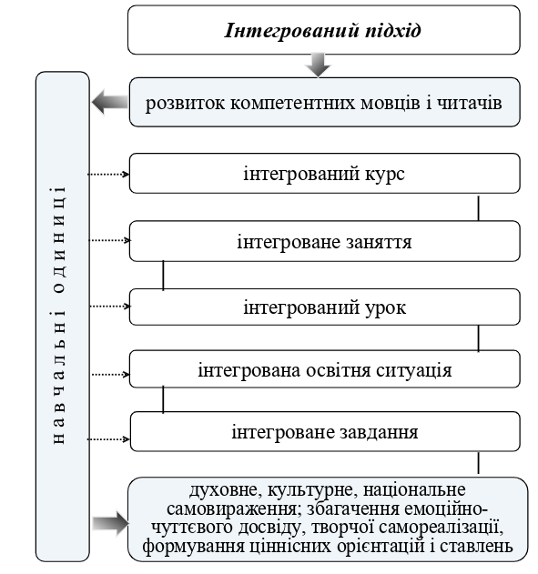
Джерело: складено самостійно
Найменшою з-поміж представлених навчальних одиниць є інтегроване завдання. У сучасній методиці є кілька тлумачень цього поняття. Так, М. І. Громяк й О. М. Федчишин визначають інтегроване завдання як проблемну ситуацію, яка охоплює різні галузі діяльності людини та потребує вміння використовувати набуті знання на практиці (Громяк М. І., Федчишин О. М., 2019, с. 167). Науковці наголошують на специфіці такого завдання – учні мають засвоїти не готові знання, а здобути їх самостійно в галузі кількох навчальних предметів; звідси – додаткові можливості для розвитку пізнавального інтересу школярів, підвищення їхньої мотивації.
Під інтегрованим завданням П. В. Мороз та І. В. Мороз розуміють «педагогічно сконструйовану навчальну проблемну ситуацію або завдання, що передбачає комплексне використання знань, умінь та навичок, здобутих під час вивчення різних предметів та особистісного досвіду з метою формування в учнів ключових компетентностей, системного типу мислення, цілісних та різнобічних уявлень про події, явища, процеси суспільного життя в різні історичні періоди» (Мороз П. В., Мороз І. В., 2023, с. 209). Дослідники визначають таке завдання важливим універсальним складником сучасного уроку, адже його можна використати на будь-якому етапі заняття в різноманітних формах (дослідження, проєкт, ігри, есе, екскурсії тощо) та варіантах партнерської взаємодії (парна, групова, колективна робота).
Інтегровані завдання, на думку О. Я. Савченко, є формою реалізації інтегрованих зв’язків, важливим засобом, що суттєво доповнює наявні «методики формування ключових і предметних компетентностей, основних умінь, можуть слугувати містком для використання блочної і тематичної інтеграції» (Савченко О. Я., 2020, с. 12). Дослідниця радить розрізняти міжпредметні й інтегровані завдання: перші мають допоміжне значення в процесі засвоєння основної теми; останні є рівнозначними, адже поєднують навчальний матеріал різних предметів за однією (спільною) темою.
Інтегрованим є завдання, як зауважує В. І. Шуляр у контексті визначення інтегрованого уроку, що одноосібно змоделював словесник «з метою вивчення складних питань, що є предметом розгляду суміжних навчальних дисциплін, наприклад, літератури й мови; літератури й історії; літератури й різних видів мистецтва (живопис, музика, театр і т. ін.); літератури, мови та образотворчого мистецтва тощо» (Шуляр В. І., 2014, с. 38). Відмінним від нього є інтегративне (інтегральне) завдання, що є результатом методичної співпраці на рівні організації та проведення двох фахівців і більш відоме в класичній дидактиці як бінарне.
У науковому трактуванні І. А. Кучеренко інтегрованими є вправи, «що можуть бути застосовані на інтегрованих уроках мови, мовлення і літератури, мають на меті виконання завдань здебільшого зіставного, творчого характеру» (Кучеренко І. А., 2014, с. 147), при цьому тренувальні вправи майже не пропонують. Такі завдання ґрунтуються на різних видах аналізу тексту і вимагають від учнів значної розумової діяльності.
Попри різні підходи до визначення інтегрованого завдання вважаємо його продуктивним інструментом досягнення освітніх результатів у Новій українській школі, зокрема на уроках предметів мовно-літературної освітньої галузі.
У ході моделювання інтегрованих завдань варто дотримуватися загальних методичних вимог, зокрема:
- урахування змісту й очікуваних результатів уроку / уроків;
- посильність – рівень підготовки учнів дозволяє їм виконувати запропоновані завдання самостійно або під керівництвом учителя;
- чіткість і конкретність у формулюванні умови, змісту;
- визначення умови у формі запитання, навчальної / проблемної / життєвої ситуації;
- практична спрямованість завдання;
- опора на опрацьований навчальний матеріал;
- додатковий інтелектуальний фон;
- потреба в застосуванні інтегрованих знань, умінь, навичок під час виконання завдання, представлення його результатів;
- різнобічна, продуктивна, активна діяльність учнів;
- урахування вікових особливостей сучасних здобувачів освіти, їхніх потреб й інтересів;
- чергування і/або поєднання різних форм виконання завдання (робота індивідуально, у парах, мікрогрупах, групах, колективно).
Зважаючи на збалансованість різних навчальних предметів в інтегрованому завданні, учитель має змоделювати його без порушень цієї виразної ознаки, урахувавши час виконання всіх складників. Наприклад, для двокомпонентного інтегрованого завдання таке співвідношення буде орієнтовно 1:1, для трикомпонентного – 1:1:1 тощо. Про важливість рівномірного поєднання змістового матеріалу кількох предметів та однакової кількості часу на виконання зазначає І. А. Кучеренко (Кучеренко І. А., 2018, с. 2). Учена радить стежити за тим, щоб завдання не були однотипними, тобто не повторювали, а продовжували одне одного.
У сучасній методиці інтегровані завдання класифікують за різними критеріями. Доречним буде співвідношення їх із типами інтегрованих уроків. Виділяємо такі види інтегрованих завдань з української мови (Таблиця 1. Види інтегрованих завдань):
Види інтегрованих завдань
Критерій | Вид | Пояснення (приклад)
За рівнем  інтеграції | завдання  внутрішньопредметної інтеграції | інтеграція різних мовних рівнів  (орфоепія і лексикологія; морфологія й орфографія; морфологія і словотвір; лексикологія і синтаксис)
 | завдання міжпредметної інтеграції | інтеграція двох і/або більше навчальних предметів (українська мова і географія; українська мова, українська література й мистецтво)
За інтегрованими предметами | завдання внутрішньогалузевої інтеграції | інтеграція предметів мовно-літературної освітньої галузі (українська мова й українська література; українська мова і зарубіжна література)
 | завдання міжгалузевої інтеграції | інтеграція предметів різних освітніх галузей (українська мова і біологія;  української мови, математика і мистецтво)
За кількістю інтегрованих предметів | Двокомпонентні | інтеграція двох навчальних предметів (українська мова й історія України)
 | Багатокомпонентні | інтеграція трьох і більше навчальних предметів (українська мова, історія України й географія; українська мова,  українська література, зарубіжна література, мистецтво
Джерело: складено самостійно
Традиційними в лінгводидактиці стали уроки словесності, відомі як інтегровані уроки української мови і літератури, що, за переконанням Т. К. Донченко, повинні стати окремим інтегрованим курсом, адже дають можливість вивчати окремі мовні одиниці на основі тексту художнього твору (Донченко Т. К., 1995). Сучасне визначення урокам словесності дає І. А. Кучеренко, називаючи їх інтегрованими уроками освітньої галузі «Мова і літератури», предметів гуманітарного циклу. Основною навчальною одиницею уроку словесності є мовно-літературне завдання, що забезпечує учням опанування «взаємопов’язаного програмового матеріалу, цілісну реалізацію змістових ліній чинної програми з української мови і літератури, комплексне формування комунікативної і літературної компетентності особистості» (Кучеренко І. А., 2018, с. 46). Таке завдання є двокомпонентним і передбачає внутрішньогалузеву міжпредметну інтеграцію.
На цьому наголошують О. О. Маленко й О. В. Муслієнко, визначаючи великою перевагою інтеграції мови й літератури розвиток мовної, комунікативної, читацьких компетентностей учнів як складників загальних філологічних, а також формування національного та загальнокультурного світогляду й естетичної свідомості (Маленко О. О., Муслієнко О. В., 2022, с. 199). Дослідниці вбачають органічний зв’язок цих навчальних предметів, адже літературний текст створює мова, що так само має форму літератури.
Варто зауважити, що мовно-літературні завдання ґрунтуються на базових знаннях відповідної освітньої галузі, структурованих у Державному стандарті базової середньої освіти (2020) за такими компонентами: інформація, комунікація, текст, літературний твір, мовні засоби. Перші два є окремими розділами / темами модельних навчальних програм з української мови (2021) і передбачають імплементацію важливих понять інфомедійної грамотності: інформація, її види та джерела; факти, фейки, судження, пошук інформації; види спілкування, безпека віртуального спілкування; пропаганда і маніпуляції у спілкуванні; ненасильницька комунікація та ін. Особливу увагу варто приділити художнім текстам, що можуть бути предметом вивчення не тільки на уроках української літератури чи мови окремо (за текстоцентричним підходом), а й дієвим інтегрувальним засобом. У такому разі доречно дібраний текст художнього твору чи його уривок дає змогу опрацювати спільний навчальний матеріал.
Пропонуємо розробки авторських інтегрованих мовно-літературних завдань за поетичними творами Тараса Шевченка – видатного українського письменника світового рівня, генія-пророка, художні тексти якого не втратити своєї актуальності, набувши нового звучання за останні роки.
Завдання 1
Клас: 5
Тема уроку української літератури: Поетичне відображення краси української природи в уривку Т. Шевченка «Зоре моя вечірняя» (Яценко Т. О., Пахаренко В. І., 2023, с. 18).
Тема уроку української мови: Види речень за метою висловлення, за емоційним забарвленням (Голуб Н. Б., Горошкіна О. М., 2023, с. 12).
Літературна мета учня / учениці: змалювання краси української природи з використання зорових і слухових образів поетичного тексту; визначення художніх засобів для передання головної думки прочитаного уривка; формулювання ідеї ліричного твору.
Мовна мета учня / учениці: розпізнавання видів речень за метою висловлювання й емоційним забарвленням у художньому тексті; перебудова спонукальних речень на розповідні; визначення їхнього призначення в мовленні; дослідження особливостей уживання окличних речень.
- Прочитай виразно уривок із поеми Т. Шевченка «Зоре моя вечірняя».
- Яка картина постає у твоїй уяві?
- Опиши, використовуючи зорові і слухові образи.
- Якими художніми засобами автор передає красу української природи? Наведи приклади.
- Сформулюй головну думку прочитаного уривку. Який вид речення за метою висловлення використаєш? Аргументуй свій вибір.
- Чи є такі види речень у тексті уривку? Наведи приклади.
- Випиши всі спонукальні речення. Підкресли в них дієслова наказового способу.
- Спробуй перебудувати спонукальні речення на розповідні. Чи змінилося при цьому звучання поезії? Як?
- Які види речень за емоційним забарвленням є в тексті уривку? Наведи приклади.
- Поміркуй, чи може останнє речення («А ти завтра тихесенько Богові розкажеш») бути окличним. Чому?
Завдання 2
Клас: 5
Тема уроку української літератури: Поетичне відображення краси української природи в уривку Т. Шевченка «Зоре моя вечірняя». Роздуми ліричного героя (Яценко Т. О., Пахаренко В. І., 2023, с. 18).
Тема уроку української мови: Звертання. Непоширені і поширені звертання. Розділові знаки для виділення звертань (Заболотний О. В., Заболотний В. В., 2021, с. 28).
Літературна мета учня / учениці: виразне читання вірша із самостійним добиранням інтонації, сили голосу, темпу для поетичного відображення краси української природи; аргументація і доречне цитування на підтвердження своїх думок, переконань; дослідження внутрішнього світу ліричного героя.
Мовна мета учня / учениці: визначення звертань у реченні і речень зі звертанням у тексті; розрізнення їхніх видів за будовою і за значенням; пояснення розділових знаків при звертанні; моделювання речень із поширеними і непоширеними звертаннями.
- Прочитай уривок із поеми Т. Шевченка «Зоре моя вечірняя», дотримуючись правил виразності. Добери відповідну інтонацію, силу голосу й темп мовлення.
- Про що розмірковує ліричний герой?
- Яким є його емоційний стан? Які рядки про це свідчать?
- До кого звертається ліричний герой? Наведи приклади з тексту.
- Випиши з тексту речення зі звертаннями. Визнач вид (поширене / непоширене).
- Пояснити розділові знаки в цих реченнях. Від чого залежать пунктограми? Прокоментуй на прикладах.
- Назви граматичну основу в останньому реченні («А ти завтра тихесенько Богові розкажеш»). Поміркуй, чи є звертанням займенник «ти»? Чому? Запропонуй свою підказку, як визначити, чи є слово звертанням.
- Перебудуй друге речення уривку («Розкажи, як за горою сонечко сідає, як у Дніпра веселочка воду позичає») так, щоб у ньому було звертання. Поясни змінені розділові знаки.
- До кого ще міг би звернутися ліричний герой? Запиши кілька прикладів, використовуючи поширені й непоширені звертання.
Завдання 3
Клас: 6
Тема уроку української літератури: Візуалізований образ України у вірші Т. Шевченка «І досі сниться: під горою...» (Яценко Т. О., Пахаренко В. І., 2023, с. 38).
Тема уроку української мови: Основні способи словотворення (Заболотний О. В., Заболотний В. В., 2021, с. 43).
Літературна мета учня / учениці: аргументація власної позиції на основі роботи з художнім текстом; доречне цитування для увиразнення своїх думок, ідей; дослідження емоційного стану ліричного героя; візуалізація образу України в поезії.
Мовна мета учня / учениці: розпізнавання способів словотворення в тексті; розрізнення спільнокореневих слів і словоформ; творення слів за допомогою різних способів; визначення частиномовної належності слова за способом його творення.
- Прочитай виразно поезію Т. Шевченка «І досі сниться: під горою...».
- Яка картина постає в уяві? Які художні образи створюють її?
- Чи є вони новими в українській літературі? Доведи свою думку.
- У якій країні / області / населеному пункті можуть розгортатися події твору? Обговори з однокласниками, висловивши свою аргументовану позицію і послухавши їхні думки. Чи вдалося дійти згоди? Чому?
- Яких почуттів сповнений ліричний герой? Знайди підтвердження в тексті поезії.
- Випиши з вірша приклади слів на кожен відомий тобі спосіб словотворення. Досліди, який із них є активнішим.
- Яким за значенням суфіксам (збільшено-згрубілим чи зменшено-пестливим) надає перевагу автор? Познач їх у виписаних словах.
- Добери якомога більше спільнокореневих до слова дід. Визнач способи словотвору. Який словник стане в пригоді?
- Визнач зайве слово в ряду: дідом, дідів, дідусь, дідусевий. Обґрунтуй свою думку.
- Проведіть лінгвістичне дослідження (робота в парах / у трійках): 1) визначте синтаксичну роль слова сивий у другому («Сидить неначе й досі сивий дід коло хатиночки...») й останньому («Сивий в хату й собі пішов опочивати») реченнях; 2) з’ясуйте його частиномовну належність; 3) зробіть висновок про спосіб словотворення.
Завдання 4
Клас: 6
Тема уроку української літератури: Ідея вільнолюбного духу козаччини, захисту рідної землі від кривдників у поемі Т. Шевченка «Іван Підкова» (Чумарна М. І., Пастушенко Н. М., 2021, с. 34).
Тема уроку української мови: Інформація. Факти і судження. Надійність джерел інформації. Достовірність / недостовірність інформації (Голуб Н. Б., Горошкіна О. М., 2023, с. 34).
Літературна мета учня / учениці: аргументація оцінки прочитаного тексту; доречне цитування для увиразнення своїх думок, ідей; пояснення суті мовних явищ у художньому творі (переносне / приховане значення слів); характеристика емоційного стану головного героя; проведення паралелей між образами персонажів і станом природи.
Мовна мета учня / учениці: розрізнення фактів і суджень; використання надійних джерел інформації; споживання достовірної інформації; створення порад для однокласників і батьків про безпечне користування вікіпедією.
- Прочитай виразно уривок із поеми Т. Шевченка «Іван Підкова».
- Про які часи йдеться у творі? Чим відомий цей історичний період?
- Кого прославляє автор? Якими зображує козаків? Проілюструй.
- Чому Іван Підкова звертається до них як до хлоп’ят? У якому значенні вжито це слово? Наведи інші приклади з тексту твору.
- Про яку роботу запорожців згадує отаман? Чи можна це назвати роботою? Якщо ні, то як інакше?
- Іван Підкова – літературний персонаж чи історична постать? Перевір себе за відомими для тебе інтернет-джерелами.
- Поміркуй, які джерела можуть містити достовірну інформацію, які недостовірну: електронний підручник з історії, вільна енциклопедія «Вікіпедія», форум «Готуємо домашні завдання разом», група у фейсбуці «Усе про нашу історію», текст художнього твору, історичні документи.
- «Правдошукачі» (робота в групах). Проаналізуйте інформацію про Івана Підкову за швидкокодом, визначивши факти і судження. Представте обговорені результати однокласникам.
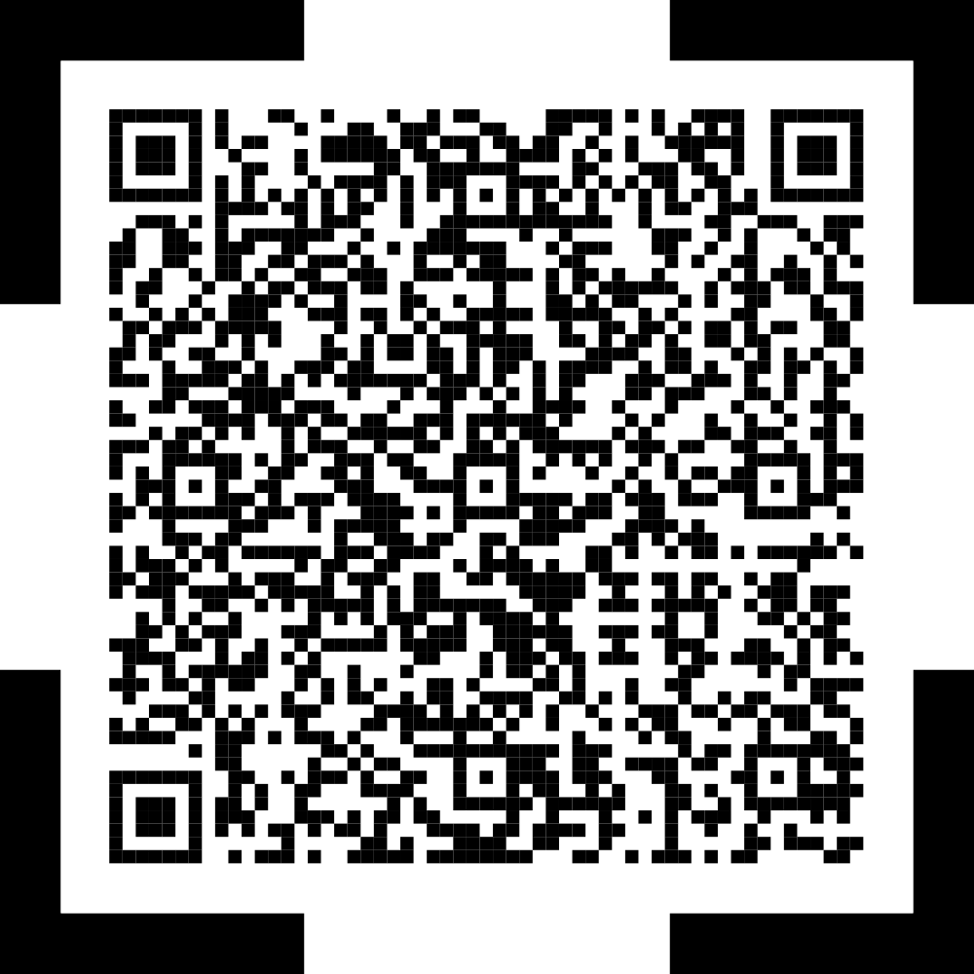
- Як розрізнити факти і судження в статті вікіпедії? На які маркування / позначки варто звернути увагу? Як часто послогувуєтеся цим джерелом інформації?
- Сформулюйте відповідні поради для однокласників та батьків. Попросіть учителя / учительку перевірити й розмістити їх на сайті вашого закладу освіти.
Представлені мовно-літературні завдання сприяють розвитку всіх ключових компетентностей і наскрізних умінь (у різних варіантах поєднання їх) і можуть бути методично трансформовані для реалізації різних видів партнерської взаємодії на уроці.
Важливим є питання оцінювання інтегрованих завдань, адже потрібно врахувати орієнтири / очікувані результати для двох чи кількох навчальних предметів, пам’ятаючи, що результатами навчання є не тільки знання, уміння й навички з конкретного предмета, а компетентності взагалі. Пропонуємо критерії рівневого оцінювання інтегрованого завдання згідно з вимогами до обов’язкових результатів навчання учнів у мовно-літературній освітній галузі на прикладі розробленого завдання 4.
Орієнтири для оцінювання літературного складника (за додатком 2 Державного стандарту базової середньої освіти):
- вичерпно відповідає на запитання за змістом почутого повідомлення (зокрема художнього тексту, медіатексту) [6 МОВ 1.1.2-1];
- наводить кілька прикладів на підтвердження власної позиції, використовуючи доречні цитати з тексту (зокрема художнього тексту, медіатексту) для увиразнення власних поглядів, ідей, переконань [6 МОВ 1.6.2-1];
- аргументує власну оцінку прочитаного тексту (зокрема художнього тексту, медіатексту), наводячи доречні цитати [6 МОВ 2.4.2-3];
- вирізняє окремі мовні явища у своєму та чужому мовленні, пояснює їх суть [6 МОВ 4.1.2-1].
(Таблиця 2. Критерії оцінювання літературного складника інтегрованого завдання).
Критерії оцінювання
Початковий рівень | Учень / учениця виконує всі навчальні дії за допомогою вчителя: дає коротку і/або неповну відповідь на запитання за змістом почутого; наводить один нецитований приклад із твору; оцінює прочитаний текст на слабкому рівні без належної аргументації; називає одне-два мовних явища в тексті твору (слова в переносному / прихованому значенні) без пояснення їхньої суті; припускається значної кількості мовленнєвих помилок
Середній рівень | учень / учениця виконує частину навчальних дій за допомогою вчителя чи однокласників: дає неповну відповідь на питання за змістом прочитаного на репродуктивному рівні; наводить один-два приклади з художнього твору, використовує одну доречну цитату; оцінює прочитаний текст, аргументуючи власну позицію на основі опорних слів; називає окремі мовні явища в тексті твору (слова в переносному / прихованому значенні) із частковим поясненням змісту; припускається значної кількості мовленнєвих помилок, але виправляє деякі самостійно
Достатній рівень | учень / учениця виконує навчальні дії переважно самостійно, з незначною допомогою вчителя / однокласників: дає повну відповідь на питання за змістом прочитаного; наводить кілька прикладів з художнього твору, використовує щонайменше дві доречні цитати; оцінює прочитаний текст, аргументуючи власну позицію самостійно; вирізняє певні мовні явища в тексті твору (слова в переносному / прихованому значенні), чітко й повно розкриває їхній зміст; припускається незначної кількості мовленнєвих помилок, виправляє самостійно
Високий рівень | учень / учениця виконує навчальні дії самостійно, без допомоги вчителя чи однокласників: дає вичерпну відповідь на питання за змістом прочитаного; наводить кілька прикладів з художнього твору, використовує дві й більше доречних цитати; оцінює прочитаний текст із належною аргументацією; вирізняє мовні явища в тексті твору (слова в переносному / прихованому значенні), вичерпно пояснює їхній зміст; припускається кількох помилок, уміє виправити самостійно; у цілому мовлення чітке, нормативне, виразне
Джерело: складено самостійно
Орієнтири для оцінювання мовного складника (за додатком 2 Державного стандарту базової середньої освіти):
- аргументовано зіставляє почуте із життєвим досвідом [6 МОВ 1.4.5-1];
- піддає сумніву інформацію з тексту (зокрема художнього тексту, медіатексту) на підставі розрізнення фактів і суджень про факти [6 МОВ 2.2.2-3];
- використовує для розв’язання завдань актуальні та достовірні текстові / медіатекстові джерела інформації [6 МОВ 2.5.2-1];
- створює письмові тексти визначених типів, стилів і жанрів, зважаючи на мету, адресата, власний життєвий досвід [6 МОВ 3.1.2-1].
(Таблиця 3. Критерії оцінювання мовного складника інтегрованого завдання).
Критерії оцінювання
Початковий рівень | учень / учениця виконує всі навчальні дії за допомогою вчителя: зіставляє почуте з життєвим досвідом, називаючи принаймні одну спільну чи відмінну ознаку без аргументації; піддає сумніву інформацію з тексту без чіткого розрізнення фактів і суджень; використовує одне достовірне джерело інформації; створює окремі речення / частину тексту (поради для однокласників та батьків) на основі почутої інформації в класі; припускається значної кількості мовленнєвих помилок
Середній рівень | учень / учениця виконує частину навчальних дій за допомогою вчителя чи однокласників: зіставляє почуте з життєвим досвідом, називаючи одну-дві спільні чи відмінні ознаки з неповною аргументацією; піддає сумніву інформацію з тексту, розрізняє факти і судження про факти; використовує одне-два достовірне(их) джерело(а) інформації; створює частину тексту / неповний текст (поради для однокласників та батьків) переважно на основі власного досвіду; припускається значної кількості мовленнєвих помилок, але виправляє деякі самостійно
Достатній рівень | учень / учениця виконує навчальні дії переважно самостійно, з незначною допомогою вчителя: зіставляє почуте з життєвим досвідом, називаючи кілька спільних і відмінних ознак, аргументує належно; піддає сумніву інформацію з тексту, розрізняє факти і судження про факти; використовує кілька актуальних і достовірних джерел інформації; створює вправно текст (поради для однокласників та батьків) з урахуванням мети й адресата, стилю спілкування, власного досвіду; припускається незначної кількості мовленнєвих помилок, виправляє самостійно
Високий  рівень | учень / учениця виконує навчальні дії самостійно: зіставляє почуте з життєвим досвідом, називаючи кілька спільних і відмінних ознак із вичерпною аргументацією; піддає сумніву інформацію з тексту, чітко розрізняє факти і судження про факти; використовує вправно кілька актуальних і достовірних джерел інформації; створює оригінальний текст (поради для однокласників та батьків) з урахуванням мети й адресата, стилю, типу і жанру мовлення, власного досвіду; припускається кількох помилок, уміє виправити самостійно; у цілому мовлення чітке, нормативне, виразне
Джерело: складено самостійно
Запропоноване інтегроване / мовно-літературне завдання передбачає оцінювання знань, умінь, навичок, способів мислення, цінностей, особистих якостей здобувачів освіти за чотирма групами результатів навчання і на всіх рівнях засвоєння матеріалу за таксономією Б. Блума (Рис. 2. Очікувані результати інтегрованого завдання 4).
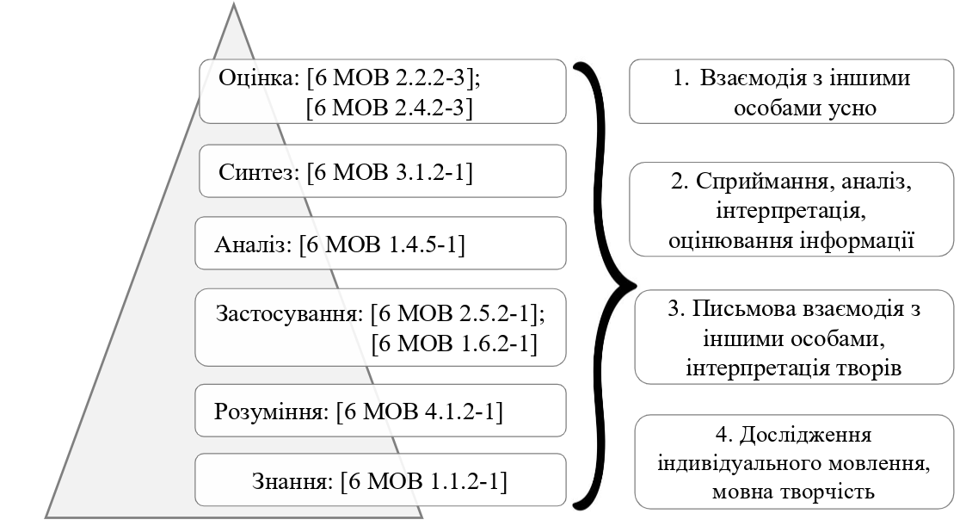
Джерело: складено самостійно
Розроблені рівневі критерії оцінювання мовно-літературного завдання можуть бути конкретизованими до традиційного бального формату: початковий рівень (1–3 б), середній (4–6 б), достатній (7–9 б), високий (10–12 б).
Висновки й перспективи досліджень. Проведений методичний аналіз дає можливість наголосити на важливому значенні інтегрованих завдань як продуктивних інструментах досягнення освітніх результатів, зокрема за концепцією Нової української школи. У процесі моделювання таких завдань варто дотримуватися загальних вимог: практико орієнтованість, інтелектуальний фон вправи; опора на життєвий досвід учнів; активна, різнобічна, посильно самостійна діяльність здобувачів освіти під керівництвом учителя / учительки в різних формах партнерської взаємодії. Залежно від рівня інтеграції, кількості інтегрованих предметів і самих навчальних дисциплін виділяємо завдання внутрішньопредметної, міжпредметної, внутрішньогалузевої, міжгалузевої інтеграції, двокомпонентні й багатокомпонентні.
Запропоновані авторські мовно-літературні завдання на прикладі поетичних текстів Тараса Шевченка для учнів 5–6 класів можуть бути складниками уроків словесності. Це інтегровані завдання, що ґрунтуються на цілісному й системному засвоєнні інформації, сприяють розвитку ключових компетентностей і наскрізних умінь учнів, забезпечують реалізацію діяльнісного, проблемного й текстоцентричного підходів в опануванні навчальних предметів. Критерії рівневого оцінювання інтегрованого завдання 4 розроблені згідно з вимогами до обов’язкових результатів навчання учнів у мовно-літературній освітній галузі Нової української школи; ураховують чотири групи результатів оцінювання, загальні й конкретні результати, орієнтири для оцінювання і шість рівнів засвоєння навчального матеріалу за таксономією Б. Блума.
Перспективу наукових досліджень убачаємо у висвітленні методичних аспектів моделювання інтегрованих мовно-літературних освітніх ситуацій для учнів 5–7 класів Нової української школи, зокрема за поетичними текстами Тараса Шевченка.
Список використаної літератури
- Голуб Н. Б., Горошкіна О. М. Модельна навчальна програма «Українська мова. 5–6 класи» для закладів загальної середньої освіти / Н. Б. Голуб, О. М. Горошкіна, (2023) [Електронний ресурс]. – Режим доступу: http://surl.li/nvuxz
- Громяк М. І., Федчишин О. М. Інтегровані завдання як засіб формування ключових компетентностей учнів / М. І. Громяк, О. М. Федчишин // Підготовка майбутніх учителів фізики, хімії, біології та природничих наук у контексті вимог Нової української школи : Матеріали міжнародної науково-практичної конференції. 20–21 травня 2019 р., м. Тернопіль. – Тернопіль : Вектор, 2019. – 258 с. – С. 167–170.
- Державний стандарт базової середньої освіти [Електронний ресурс]. – Режим доступу: https://cutt.ly/mJ61eBc
- Донченко Т. К. Уроки мови мають стати уроками словесності / Т. К. Донченко // Дивослово. – 1995. – № 4. – С. 36–38.
- Заболотний О. В., Заболотний В. В. та ін. Модельна навчальна програма «Українська мова. 5–6 класи» для закладів загальної середньої освіти / О. В. Заболотний, В. В. Заболотний (2021) [Електронний ресурс]. – Режим доступу: http://surl.li/cplmw
- Кучеренко І. А. Інтеграція у вивченні української мови та літератури в Новій українській школі / І. А. Кучеренко // Наукові записки науково-дослідної лабораторії «Проблеми підготовки студентів-філологів до українознавчої роботи в школі» : Збірник наукових праць за матеріалами Всеукраїнської науково-практичної конференції «Актуальні проблеми літературної освіти (пам’яті О. Р. Мазуркевича та П. К. Волинського». – Умань : АЛМІ, 2018. – С. 40–46.
- Кучеренко І. А. Теоретичні і методичні засади сучасного уроку української мови в основній школі : монографія / І. А. Кучеренко. – Умань : Видавець ФОП Жовтий О. О., 2014. – 410 с.
- Маленко О. О., Муслієнко О. В. Інтегроване вивчення української мови та літератури в НУШ: світоглядний і методичний аспекти / О. О. Маленко, О. В. Муслієнко // Освіта збереже Україну! : матеріали І Всеукраїнських Прокопенківських читань, Харків, 10 черв. 2022 р. / Харків. нац. пед. ун-т ім. Г. С. Сковороди ; [редкол. : Ю. Д. Бойчук (голов. ред.) та ін.]. – Харків, 2022. – 399 с. – С. 197–203. – DOI: https://doi.org/10.5281/zenodo.6916558.
- Мороз П. В., Мороз І. В. Особливості конструювання та використання інтегрованих завдань на уроках інтегрованого курсу «Досліджуємо історію і суспільство. 5–6 класи» / П. В. Мороз, І. В. Мороз // Український педагогічний журнал. – 2023. – № 3. – С. 205–216. – DOI: https://doi.org/10.32405/2411-1317-2023-3-205-216.
- Савченко О. Я. Система міжпредметних завдань на уроках літературного читання : методичний посібник / О. Я. Савченко. – Київ : КОНВІ ПРІНТ, 2020. – 104 с.
- Чумарна М. І., Пастушенко Н. М. Модельна навчальна програма «Українська література. 5–6 класи» для закладів загальної середньої освіти (2021) [Електронний ресурс]. – Режим доступу: http://surl.li/daolk
- Шуляр В. І. Сучасний урок української літератури: монографія / В. І. Шуляр. – Миколаїв : Іліон, 2014. – 553 с.
- Яценко Т. О., Пахаренко В. І. та ін. Модельна навчальна програма «Українська література. 5–6 класи» для закладів загальної середньої освіти (2023) [Електронний ресурс]. – Режим доступу: http://surl.li/ohtmy

MODELLING OF INTEGRATED / LINGUISTIC AND LITERARY TASKS AT THE NEW UKRAINIAN SCHOOL

Kuznietsova Anastasiia,
Senior lecturer of the Department
of Theory and Methodology
of Linguistic-Literary and Artistic-Aesthetic Education
Mykolaiv In-Service Teachers Training Institute
4-a, Admiralska Street, 54001, Mykolaiv, Ukraine
anastasiia.kuznietsova@moippo.mk.ua

The practically oriented article actualizes the meaning of the integrated tasks as an effective tool in reaching educational aims, in particular taking into consideration the New Ukrainian School conception based on the materials of a famous world poet, Taras Shevchenko. The meaning of integrated tasks as a functional instrument for reaching educational results, namely the conception of the New Ukrainian School, has been actualized. Different approaches to the definition of the integrated tasks as minimal teaching units of the integrated approach in education have been generalized, and overall requirements for their modelling at lessons have been clarified: practice orientation, intellectual background of an exercise, reliance on students’ life experience, active, diverse, and independent activity of the applicants under the auspices of a teacher in different forms of partnership interaction. The classification of the integrated tasks has been given according to the types of respective lessons: intrasubject, interdisciplinary, intersectoral, cross-sectoral integration, two-component, and multi-component ones. The notion of linguistic and literary task has been defined as an educational unit of language arts class, and its structure peculiarities have been exposed too. It contributes to the complex formation of communicative and literary competences of a personality. Its structural peculiarities have been revealed.
The examples of original linguistic and literary tasks (on the poetic works of Taras Shevchenko) in order to form and develop crucial competences and cross-cutting skills in the 5th – 6th formers have been presented. The integrated tasks are grounded in overall and systematic knowledge acquisition, help to develop key competences and cross-cutting skills of pupils, provide the realization of activity-related, problem-based, and text-centered approaches to mastering educational subjects.
The evaluation criteria for the integrated task in accordance with the requirements for mandatory learning outcomes in the field of language and literature education at the New Ukrainian School have been proposed. They take into consideration four groups of evaluation results, general and concrete ones, the evaluation benchmarks, and six levels of educational material acquired in accordance with B. Bloom’s taxonomy.
Keywords: an integrated task; evaluation criteria; Taras Shevchenko’s poetic texts; the benchmarks for evaluation; the linguistic and literary task; the New Ukrainian school; the requirements for mandatory learning outcomes; the types of integrated tasks.
References

- Chumarna, M. I. & Pastushenko, N. M. (2021). Modelna navchalna prohrama «Ukrainska literatura. 5–6 klasy» dlia zakladiv zahalnoi serednoi osvity [Model educational program «Ukrainian literature. 5–6 grades» for institutions of general secondary education]. Retrieved from: http://surl.li/daolk (ukr).
- Derzhavnyi standart bazovoi serednoi osvity [State standard of basic secondary education] (2020). Retrieved from: https://cutt.ly/mJ61eBc (ukr).
- Donchenko, T. K. (1995). Uroky movy maiut staty urokamy slovesnosti [Language lessons should become literature lessons]. Dyvoslovo, 4, 36–38 (ukr).
- Holub, N. B. & Horoshkina, O. M. (2023). Modelna navchalna prohrama «Ukrainska mova. 5–6 klasy» dlia zakladiv zahalnoi serednoi osvity [Model educational program «Ukrainian language. 5–6 grades» for institutions of general secondary education]. Retrieved from: http://surl.li/nvuxz (ukr).
- Hromiak, M. I. & Fedchyshyn, O. M. (2019). Intehrovani zavdannia yak zasib formuvannia kliuchovykh kompetentnostei uchniv [Integrated tasks as a means of forming students' key competencies]. Materialy mizhnarodnoi naukovo-praktychnoi konferentsii, 167–170 (ukr).
- Kucherenko, I. A. (2018). Intehratsiia u vyvchenni ukrainskoi movy ta literatury v Novii ukrainskii shkoli [Integration in the study of Ukrainian language and literature at the New Ukrainian School]. Zbirnyk naukovykh prats za materialamy Vseukrainskoi naukovo-praktychnoi konferentsii «Aktualni problemy literaturnoi osvity, 40–46 (ukr).
- Kucherenko, I. A. (2014). Teoretychni i metodychni zasady suchasnoho uroku ukrainskoi movy v osnovnii shkoli [Theoretical and methodical principles of the modern lesson of the Ukrainian language in primary school]. Uman: Vydavets FOP Zhovtyi O.O. (ukr).
- Malenko, O. O. & Musliienko, O. V. (2022). Intehrovane vyvchennia ukrainskoi movy ta literatury v NUSh: svitohliadnyi i metodychnyi aspekty [Integrated study of the Ukrainian language and literature at NUS: worldview and methodical aspects]. Osvita zberezhe Ukrainu!: materialy I Vseukrainskykh Prokopenkivskykh chytan, 197–203. DOI: https://doi.org/10.5281/zenodo.6916558 (ukr).
- Moroz, P. V. & Moroz, I. V. (2023). Osoblyvosti konstruiuvannia ta vykorystannia intehrovanykh zavdan na urokakh intehrovanoho kursu «Doslidzhuiemo istoriiu i suspilstvo. 5–6 klasy» [Peculiarities of modeling and using integrated tasks in the lessons of the integrated course «Exploring history and society. 5-6 grades»]. Ukrainskyi pedahohichnyi zhurnal, 3, 205–216. DOI: https://doi.org/10.32405/2411-1317-2023-3-205-216 (ukr).
- Savchenko, O. Ya. (2020). Systema mizhpredmetnykh zavdan na urokakh literaturnoho chytannia [The system of interdisciplinary tasks in the lessons of literary reading]. Kyiv: KONVI PRINT (ukr).
- Shuliar, V. I. (2014). Suchasnyi urok ukrainskoi literatury [Modern lesson of Ukrainian literature]. Mykolaiv: Ilion (ukr).
- Yatsenko, T. O. & Pakharenko, V. I. (2023). Modelna navchalna prohrama «Ukrainska literatura. 5–6 klasy» dlia zakladiv zahalnoi serednoi osvity [Model educational program «Ukrainian literature. 5–6 grades» for institutions of general secondary education]. Retrieved from: http://surl.li/ohtmy (ukr).
- Zabolotnyi, O. V. & Zabolotnyi, V. V. (2021). Modelna navchalna prohrama «Ukrainska mova. 5–6 klasy» dlia zakladiv zahalnoi serednoi osvity [Model educational program «Ukrainian language. 5–6 grades» for institutions of general secondary education]. Retrieved from: http://surl.li/cplmw (ukr).

